

LE TRANSDUCTEUR

OPTIQUE
Groupe Glémot

ETUDE DE LA CHAINE COMPLETE

Dossier de modélisation

OPTOGEO
MICROBAROMETRE OPTIQUE
Convention 132906058

FICHE D’ETAT

Version | Date | Motif de la modification
00 | 03/04/2014 | Création
01
02
03
04
05

Visa Rédacteur(s) :  Anthony HUE | Visas Approbateurs :  Serge OLIVIER  Nathalie OLIVIER

Table des matières
LE TRANSDUCTEUR 1
OPTIQUE 1
ETUDE DE LA CHAINE COMPLETE 1
1. Lexique 4
2. PREAMBULE 5
1.1 Contexte 5
2.1 Un peu d’historique… 6
3.1 Le micro-baromètre optique 9
3. Introduction 11
4. RAPPEL DES resultats de modélisation 12
1.1 Le transducteur acousto-mécanique 12
2.1 Le transducteur optique 14
5. Etude de la chaine complete 16
1.1 Relation générale de la chaîne complète 16
2.1 Traitement du signal optique 18
6. DISCUSSION sur le developpement du capteur optique 21
7. Conclusion 23

Table des illustrations

Figure 1: Système de surveillance international 5
Figure 2: MB2000 6
Figure 3: MB3 analogique et numérique 7
Figure 4: Low Noise Model 7
Figure 5: Synoptique du fonctionnement du MB3 analogique et numérique 8
Figure 6: Synoptique du micro-baromètre optique 10
Figure 7: 1ère configuration envisagée 11
Figure 8: Diagramme de Bode en gain du MB3 et MB2005 13
Figure 9:Architecture de l'interféromètre (unité en µm) 14
Figure 10: Imeas1 et Imeas2 en fonction de la dérivée de pression 17
Figure 11: chaîne de mesure complète 20

Lexique

CEA : Commissariat à l’Energie Atomique et aux énergies alternatives
DASE : Département Analyse Surveillance Environnement
OTICE : Organisation du Traité d’Interdiction Complète des Essais nucléaires
TICE : Traité d’Interdiction Complète des Essais nucléaires
R&D : Recherche et Développement
LVDT : Linear Variable Differential Transformer
LNM : Low Noise Model
MB : Microbaromètre
MB2000 : Microbaromètre des années 2000 conçu par le DASE
MB2005 : Microbaromètre des années 2005 conçu par le DASE
FO : Fibre Optique
IM : Interféromètre de Michelson
BF : Basse Fréquence
SAO : Système d’Acquisition Optique

PREAMBULE

Contexte
Le CEA développe depuis la fin des années 60 des technologies de détection dans le domaine de la mesure sismique et infrason. Historiquement, les premiers travaux sont menés dans le but de détecter et caractériser les explosions nucléaires aériennes. A la mise en place du traité d’interdiction complète des essais nucléaires (TICE) dans les années 90, un réseau mondial de détection se met progressivement en place. Ce réseau comprendra à terme 60 stations infrasons, de 4 à 8 capteurs chacune, réparties sur toute la planète.
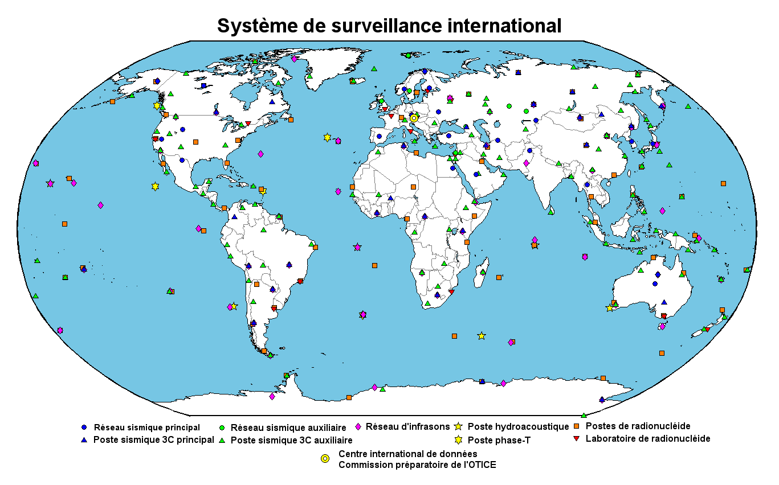
Figure 1: Système de surveillance international
Les microbaromètres développés par le CEA/DASE, et fabriqués par PROLANN, sont encore la référence mondiale du point de vue performance, en fiabilité et robustesse ainsi qu’en mesures BF. Après le MB 2000 qui a été largement diffusé mondialement dans le cadre de l’OTICE, le MB 2005 constitue la référence actuelle. Son successeur est le MB3, développé en version analogique et numérique, calibrable à distance et répondant aux critères du Low Noise Model.
Dans le cadre des évolutions des performances de ses capteurs géophysiques, le CEA a mis au point avec un partenaire industriel un transducteur optique de déplacement par interférométrie. Cette nouvelle brique technologique servira de base au projet que nous proposons.
Le projet présente une étude conjointe (3 partenaires) sur 36 mois permettant d’envisager les possibilités techniques de ce transducteur optique et d’évaluer les gains en performances comparativement aux dispositifs électriques traditionnels du type bobine-aimant, LVDT ou mesure capacitive.

Ces recherches pourront voir leur application à terme, non seulement pour les microbarmètres mais aussi pour les sismomètres. Le projet s’attachera essentiellement aux mesures en environnement réel pour l’évaluation et la validation du concept sur les microbaromètres qui sont très sensibles aux variations de température engendrant un bruit très basse fréquence.

Un peu d’historique…

3 générations de capteurs se sont succédées :
Années 90 -2010 : capteurs à technologie LVDT : Développement du MB 2000 qui a été largement diffusé mondialement dans le cadre de l’OTICE

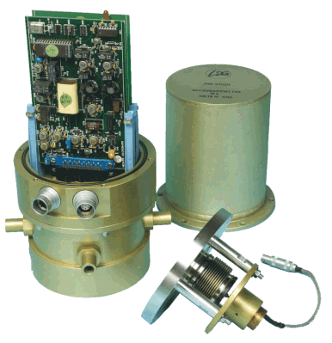
Figure 2: MB2000

Après le MB 2000, le MB 2005 constitue la référence actuelle.
2010 : Son successeur le MB3 est basé sur une technologie bobine/aimant. Les données de sortie sont en dérivée de pression ou pression. Développé en version analogique et numérique, il est calibrable à distance et répond aux critères du Low Noise Model.

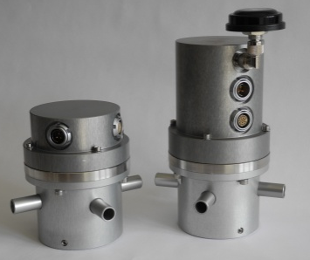
Capot Analogique
Cavité intégrant le bloc transducteur
Cavité intégrant le bloc transducteur
Capot Numérique
Figure 3: MB3 analogique et numérique

Figure 4: Low Noise Model

Synoptique de fonctionnement du MB3 actuel :
Figure 5: Synoptique du fonctionnement du MB3 analogique et numérique
Atmospheric pressure
Analog Microbarometer
Magnet and coil transducer
Closed bellows
Reference cavity
Measurement cavity
Air inlet
Reference pressure (primary vacuum)
Aneroid capsule
Digital Microbarometer
Encapsulated digitizing unit
Signal Conditioning preamp
Differential voltage
pressure
pressure derivative

Le micro-baromètre optique

Le but de ce projet de R&D est de proposer une rupture technologique en terme de transducteur permettant de dépasser certaines des performances actuelles des microbaromètres large bande standards. Les axes d’amélioration espérés sont la résolution, la bande passante et la dynamique. Pour cela, il est envisagé d’associer un soufflet de microbaromètre avec un transducteur optique. Le soufflet est sensible à la pression tandis que le transducteur mesure les déplacements du soufflet directement représentatif des variations de pression.
Différents montages sont disponibles en interférométrie parmi lesquels on peut citer les montages de type Mach-Zehnder, Fabry-Perot ou Michelson.

Le CEA/DASE a entrepris depuis 2006 d’explorer les performances d’un interféromètre de Michelson pour des applications en géophysique. Le montage initial (maquette sur table) réalisé avec des composants optiques du commerce proposait une analyse en quadrature de phase pour améliorer la résolution du dispositif. Une voie d’analyse supplémentaire était disponible pour la correction des fluctuations de la source laser. Ce premier montage fonctionnait à la longueur d’onde de 635 nm dans le visible pour des facilités de réglage. Un second montage à 1550 nm a été réalisé dans la foulée pour bénéficier des composants télécom (prix réduit des composants, robustesse et durée de vie accrue). Ces études ont abouties à la réalisation d’un transducteur de déplacement optique sous forme de composant miniaturisé réalisé par la société TEEM Photonics sous contrat CEA.
Les performances atteintes par ces dispositifs ont été très satisfaisants en termes de résolution (inférieur au nm en rms) et de dynamique (importante liée à la cohérence spatiale de la source laser qui est de plusieurs mètres pour des lasers très stables en longueur d’onde). Nous avons par contre constaté une grande sensibilité vis-à-vis de la température de ce genre de montage.
Le projet consiste à définir le futur capteur à travers une étude de conception permettant d’assembler les différentes briques de base existantes, puis de réaliser un démonstrateur.
L’architecture de celui-ci est représentée sur la figure 6 : la partie émission/réception du signal ainsi que son traitement sont intégrés dans un coffret. Le faisceau laser est guidé par fibre optique vers l’interféromètre qui permet de mesurer le déplacement de la masse mobile. L’information est ensuite envoyée puis traité vers le coffret.
L’électronique d’acquisition du signal est à prendre en considération ainsi que l’optimisation des traitements embarqués. Dans un premier temps une inter-comparaison sera menée entre un MB2005 standard constituant la référence actuelle dans le domaine de la mesure basse fréquence et un dispositif utilisant un interféromètre miniature. Après évaluation des performances, un concept de nouveau capteur sera proposé et prototypé.

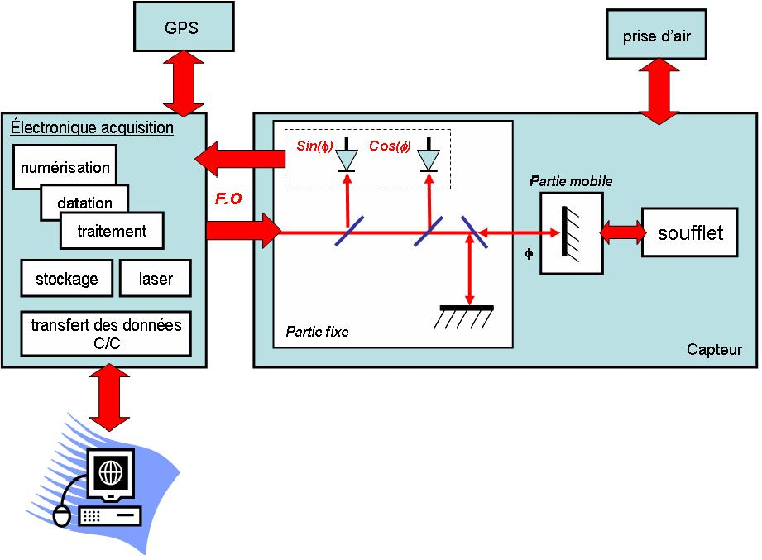
Figure 6: Synoptique du micro-baromètre optique

Introduction

La logique de déroulement du projet OPTOGEO s’orchestre de la manière suivante :
Une partie Modélisation :
- Acousto-mécanique
- Optique
- Complète
Une partie Conception réalisation :
- Prototype n°1 : transducteur optique à l’extérieur du soufflet
- Prototype n°2 : transducteur optique à l’intérieur du soufflet
Une partie caractérisation :
- Prototype n°1 : transducteur optique à l’extérieur du soufflet
- Prototype n°2 : transducteur optique à l’intérieur du soufflet

Ce rapport s’inscrit dans la partie modélisation du projet et concerne le volet modélisation complète.
Pour rappel, ci-dessous est représentée l’architecture de la première configuration du micro-baromètre optique :
Figure 7: 1ère configuration envisagée

Cette première configuration utilisera un soufflet existant (MB3 ou MB2005) sur lequel un système optique sera fixé pour permettre une réflexion du faisceau laser vers l’interféromètre. Ce dernier sera placé à une distance D (quelques mm) au-dessus du soufflet et sera solidaire du bâti.
Le principe de fonctionnement est le suivant : pour un signal infrason détectable, nous avons un déplacement du soufflet et par conséquent du miroir.
Le déplacement du miroir provoque une variation de la phase dans le bras de mesure de l’interféromètre et donc un déplacement des franges rectilignes dans le plan de mesure.
Par traitement du signal, il est possible d’évaluer le déplacement du miroir à un instant donné et donc d’obtenir la vitesse de la masse mobile. Cette vitesse est directement liée au signal infrason.
Dans la suite de ce rapport, nous ferons un rappel des résultats obtenus pour la modélisation du transducteur acousto-mécanique et du transducteur optique. Ceci nous permettra d’établir le lien entre le déplacement des franges d’interférences et la dérivée de pression. Après une discussion et une synthèse sur les résultats obtenus nous aborderons la partie traitement du signal pour mettre en avant les opérations mathématiques réalisées pour estimer les grandeurs physiques caractéristiques du signal infrason mesuré.

RAPPEL DES resultats de modélisation

Le transducteur acousto-mécanique

Dans une première étude nous nous sommes intéressés au transducteur acousto-mécanique constitué de l’ensemble cavité-soufflet. A travers cette analyse théorique, nous avons appréhendé le principe de fonctionnement d’un capteur (type MB3 et MB2005) existant et identifié les paramètres physiques qui le caractérisent.

Pour le soufflet :
  - sa raideur : K
  - sa surface effective : S
  - sa masse mobile : M

Pour la cavité :
  - son volume interne
  - le volume interne des conduits

Tous ces paramètres imposent les performances suivantes du capteur :
  - Une sensibilité mécanique du soufflet aux variations de pressions extérieures : 1er terme de la relation établie ci-après
  - Une sensibilité mécanique à l’accélération du sol :
2ème terme de la relation établie ci-après
  - Une pulsation de résonance associée au soufflet et à la cavité :$w_{0} et w_{0c}$
  - Un coefficient d’amortissement associé au soufflet et à la cavité $ξ et ξ_{c}$

Cette étude a permis d’aboutir à une relation globale qui lie la variation de la longueur du soufflet $δz$ à une variation de la pression extérieure à la cavité $δP_{pext}$ et à l’accélération du sol $\ddot{z_{sol}}$ :

$$δz= -\frac{{\frac{S}{K}.δP}_{pext}}{\left[1+2.ξ.\frac{jw}{w_{0}}+ {\left(\frac{jw}{w_{0}}\right)}^{2}\right].\left[1+2.ξ_{c}.\frac{jw}{w_{0c}}+ {\left(\frac{jw}{w_{0c}}\right)}^{2}\right]}-\frac{\frac{M}{K}.\ddot{z_{sol}}}{1+2.ξ.\frac{jw}{w_{0}}+ {\left(\frac{jw}{w_{0}}\right)}^{2}}$$

Pour rappel, ci-dessous les diagrammes de Bode en gain obtenus pour le MB3 et le MB2005 :
Amplitude (en dB)
MB2005
MB3
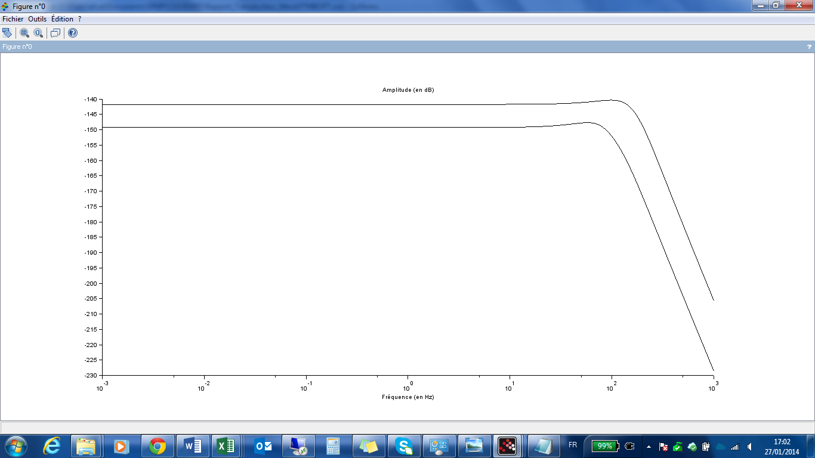
Fréquence (en Hz)
Figure 8: Diagramme de Bode en gain du MB3 et MB2005

Remarque :

- Pour tracer ces courbes nous avons négligé la sensibilité mécanique du soufflet à l’accélération du sol.
- Pour le MB3, on relève une amplitude de -141,7 dB, soit une sensibilité mécanique d’environ 82 nm/Pa dans la zone plate.
- Pour le MB2005, on relève une amplitude de -149,3 dB, soit une sensibilité mécanique d’environ 34 nm/Pa dans la zone plate.

Le transducteur optique

Nous avons dans un second rapport de modélisation présenté et étudié le comportement optique d’un interféromètre de Michelson miniaturisé et développé par la société Teem Photonics.
Ci-dessous une vue interne de l’interféromètre matérialisé par un réseau de guides d’ondes inscrit dans un bloc de silice:
$$système optique$$
$$de renvoi$$

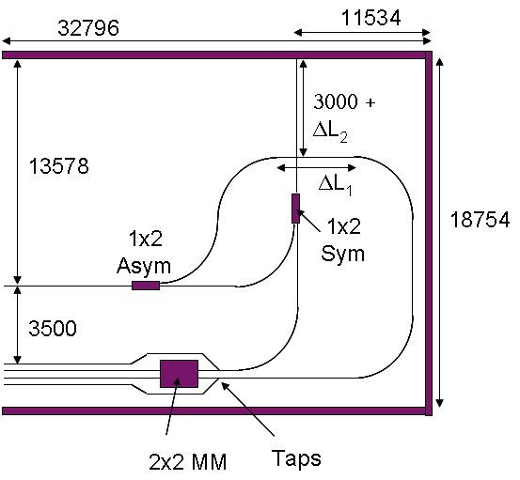

Zone Multimode
R
D
$$T$$
$$T$$
$$T_{01}$$
$$T_{1}$$
$$T_{2}$$
$$T_{1}$$
$$T_{2}$$
$$T_{02}$$
$$I_{Ref1}$$
$$I_{Meas1}$$
$$I_{Meas2}$$
$$I_{Ref2}$$

$$I_{Laser}$$
Figure 9:Architecture de l'interféromètre (unité en µm)
Remarque :
Dans cette architecture nous retrouvons les fonctions optiques élémentaires suivantes :
- Des diviseurs de puissance symétrique et asymétrique
- Des guides d’ondes rectilignes
- Des guides d’ondes courbés

- Un taper (dénommé « TAPS ») qui permet aux deux ondes se propageant vers les voies Meas1 et Meas2 d’interférer dans un espace multimodale d’une longueur de l’ordre du mm.

Ci-dessous sont définies les coefficients de transmission associés aux diviseurs de puissance et au taper :
$$T_{01}:coefficient de transmission du diviseur de puissance asymétrique$$
$$vers le bras de mesure$$
$$T_{02}:coefficient de transmission du diviseur de puissance asymétrique$$
$$vers le bras de référence$$
$$T:coefficient de transmission du diviseur de puissance symétrique vers le diviseur$$
$$de puissance asymétrique et vers le taper$$
$$T_{1}:coefficient de transmission du taper vers le voie Ref1 et Meas1$$
$$T_{2}:coefficient de transmission du taper vers la voie Ref2 et Meas2$$
$$R:coefficient de réflexion du système optique situé à une distance D de$$
$$l'interféromètre$$

Cette phase d’analyse a permis d’établir les intensités résultantes sur les 4 voies de sorties de mesures de l’interféromètre rappelées ci-dessous :

$$I_{ref1}\left(y\right)=I_{0} \left(y\right).R.T.T_{1}.T_{01}$$
$$I_{ref2}\left(y\right)=I_{0} \left(y\right) .T_{2}.T_{02}$$
$$I_{Meas1}\left(x,y\right)=$$
$I_{0} \left(y\right).R.T.T_{1}.T_{01}+ I_{0} \left(y\right).T_{2}.T_{02} 2.I_{0} \left(y\right)\sqrt{{T_{1}.T_{2}.T}_{01}.T_{02}.T.R}.cos⁡( \frac{4.π.d.\cos\left(i\right)}{λ}+\frac{2.π.a.x}{λ.D}.n$)
$$I_{Meas2}\left(x,y\right)=$$
$$I_{0} \left(y\right).R.{T.T}_{1}.T_{01}+ I_{0} \left(y\right).T_{2}.T_{02}+ 2.I_{0} \left(y\right)\sqrt{T_{1}.T_{2}.T_{01}.T_{02}.T.R}.sin⁡( \frac{4.π.d.\cos\left(i\right)}{λ}+\frac{2.π.a.x}{λ.D}.n+ φ_{r})$$

Etude de la chaine complete

Relation générale de la chaîne complète

A partir des expressions obtenues pour le transducteur acousto-mécanique et le transducteur optique, nous pouvons déterminer la relation générale suivante qui lie l’intensité résultante en Imeas1 et Imeas2 à la dérivée de pression mesurée.

$$I_{Meas1}\left(x,y\right)=$$
$I_{0} \left(y\right).R.T.T_{1}.T_{01}+ I_{0} \left(y\right).T_{2}.T_{02} 2.I_{0} \left(y\right)\sqrt{{T_{1}.T_{2}.T}_{01}.T_{02}.T.R}.cos⁡( \frac{4.π.d.\cos\left(i\right)}{λ}+\frac{2.π.a.x}{λ.D}.n$)
$$I_{Meas2}\left(x,y\right)=$$
$$I_{0} \left(y\right).R.{T.T}_{1}.T_{01}+ I_{0} \left(y\right).T_{2}.T_{02}+ 2.I_{0} \left(y\right)\sqrt{T_{1}.T_{2}.T_{01}.T_{02}.T.R}.sin⁡( \frac{4.π.d.\cos\left(i\right)}{λ}+\frac{2.π.a.x}{λ.D}.n+ φ_{r})$$

Avec $d=δz$

Qui est donné par l’expression suivante :

$$δz= -\frac{{\frac{S}{K}.δP}_{pext}}{\left[1+2.ξ.\frac{jw}{w_{0}}+ {\left(\frac{jw}{w_{0}}\right)}^{2}\right].\left[1+2.ξ_{c}.\frac{jw}{w_{0c}}+ {\left(\frac{jw}{w_{0c}}\right)}^{2}\right]}-\frac{\frac{M}{K}.\ddot{z_{sol}}}{1+2.ξ.\frac{jw}{w_{0}}+ {\left(\frac{jw}{w_{0}}\right)}^{2}}$$

Les nouvelles expressions en intensité de Imeas1 et Imeas2 sont les suivantes :

$$I_{Meas1}\left(x,y\right)=$$
$I_{0} \left(y\right).R.T.T_{1}.T_{01}+ I_{0} \left(y\right).T_{2}.T_{02} 2.I_{0} \left(y\right)\sqrt{{T_{1}.T_{2}.T}_{01}.T_{02}.T.R}.cos⁡( \frac{4.π.δz.\cos\left(i\right)}{λ}+\frac{2.π.a.x}{λ.D}.n$)
$$I_{Meas2}\left(x,y\right)=$$
$$I_{0} \left(y\right).R.{T.T}_{1}.T_{01}+ I_{0} \left(y\right).T_{2}.T_{02}+ 2.I_{0} \left(y\right)\sqrt{T_{1}.T_{2}.T_{01}.T_{02}.T.R}.sin⁡( \frac{4.π.δz.\cos\left(i\right)}{λ}+\frac{2.π.a.x}{λ.D}.n+ φ_{r})$$

Ci-dessous sont représentées les courbes en intensités Imeas1 et Imeas2 en fonction d’un signal en dérivée de pression ${δP}_{ext}$ :

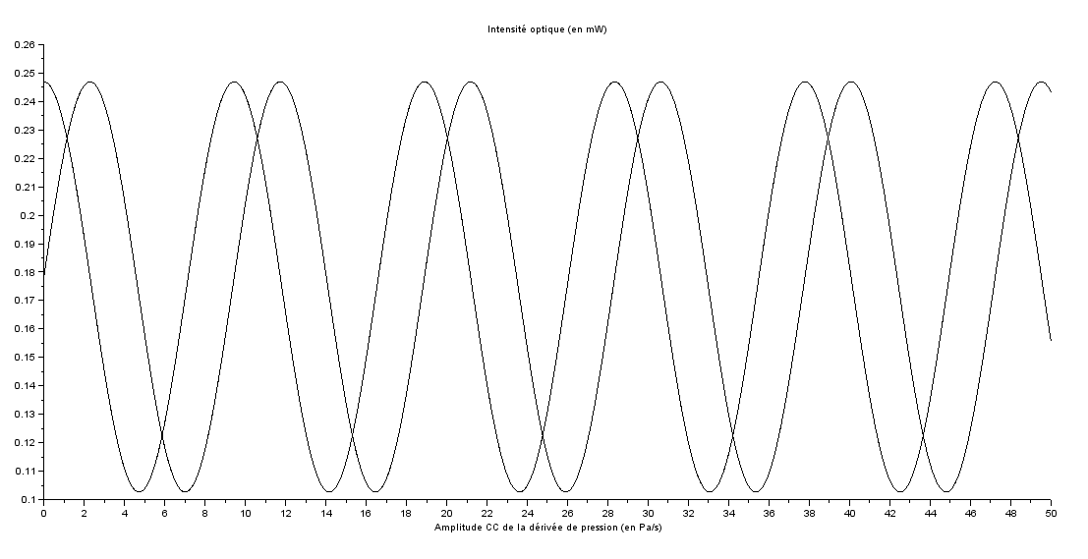
Imeas2
Imeas1
𝝀/4
Figure 10: Imeas1 et Imeas2 en fonction de la dérivée de pression
Remarque :
- Dans cette simulation numérique nous avons négligé la sensibilité mécanique du soufflet aux accélérations du sol.
- Pour obtenir ces courbes nous définissons un signal en dérivée de pression de la forme :
$${δP}_{ext}\left(t\right)=A_{0}.sin⁡(wt+φ)$$
Avec
$$A_{0} :amplitude crête-crête du signal en dérivée pression$$
$$φ :phase du signal paramétré à 0 pour cette simulation$$
$$w :pulsation en radian (fréquence fixe)$$

- Les courbes tracées ci-dessus ont été obtenues à partir des données fournies par Teem Photonics, notamment les dimensions de la zone d’interférence et les coefficients de couplage entre la zone d’interférence et les voies de mesures I_{meas1} et I_{meas2}.

- Comme nous avons pu déjà le constater sur les diagrammes de Bode en gain des soufflets MB3 et MB2005 (voir figure 8), nous avons une diminution de la sensibilité autour de la fréquence de coupure. Notre capteur optique est donc limité dans son ensemble par les performances de détection du transducteur acousto-mécanique.

Traitement du signal optique

Après une conversion opto-électronique, les signaux I_{meas1} et I_{meas2} sont numérisés puis traités. Le traitement est constitué d’un algorithme de calcul permettant de déterminer la vitesse du système optique à partir des données photométriques des voies I_{meas1}, I_{meas2}, I_{ref1} et I_{ref2}. Cette vitesse est obtenue par la connaissance de la variation de phase.

Le principe est le suivant :

On réalise dans un premier temps une correction photométrique des voie(s) de mesures I_{meas1} et I_{meas2} grâce aux voie(s) de référence I_{Ref1} et I_{Ref2}. Ces signaux de références nous permettent de corriger le signal utile des effets photométriques de chaque voie, quel que soit leur origine.

A partir de ces deux signaux I_{meas1} et I_{meas2} corrigés et sachant qu’ils sont en quadrature de phase, nous pouvons représenter I_{meas2} en fonction de I_{meas1}. L’allure du tracé obtenue décrit une ellipse (dénommée courbe de Lissajous) dont la phase instantanée peut être déterminée par une simple fonction arc tangente.
I_{Meas2}
I_{Meas1}
𝛥φ
Ellipse théorique
Ellipse mesurée

L’ellipse obtenue par la mesure est comparée à une ellipse théorique, ce qui permet de contrôler à un instant donné la qualité de la mesure.

Connaissant la phase et la relation suivante issue de l’optique ondulatoire :

$$Δx=\frac{λ.Δφ}{4.π}$$

Nous pouvons estimer de manière précise le déplacement à un instant donné et donc la vitesse du système optique.

Pour synthétiser l’ensemble de la chaine de mesure du micro-baromètre optique, un schéma fonctionnel est présenté ci-après. Il présente un signal infrason qui met en mouvement le soufflet et donc le système optique. Les franges d’interférences se déplacent et les 4 signaux I_{meas1}, I_{meas2}, I_{ref1} et I_{ref2} sont analysés par le système d’acquisition optique (SAO). Grâce à un algorithme de calcul, il alors possible d’estimer la phase puis le déplacement et enfin la vitesse.

Interféromètre
Soufflet
Système optique de renvoi
Faisceau Laser
Dp
Tps
Tps
Imeas1
Tps
Imeas2
Tps
IRef1
Tps
IRef2
SAO
ILaser
x
y
z
I_{Meas2}
I_{Meas1}
𝛥φ
Ellipse théorique
Ellipse mesurée
Tps
Imeas2 corrigé
Imeas1 corrigé
Algorithme de calcul de la vitesse
Estimation de la vitesse
Estimation de la phase
Figure 11: chaîne de mesure complète

DISCUSSION sur le developpement du capteur optique

Le capteur optique sera installé dans un environnement avec les contraintes physiques suivantes :
- des variations en températures ou en pressions qui peuvent provoquer localement un changement d’indice du milieu de l’air.
- des vibrations mécaniques dues au milieu extérieur qui peuvent modifier aléatoirement les positions relatives des composantes optiques de part et d’autres de l’axe de propagation et ainsi provoquer des variations dans l’intensité reçue.
- des particules en suspension qui peuvent induire de la diffusion et se superposer au signal.
Lors de la mise en œuvre de la 1ère configuration (interféromètre placé à l’extérieur du soufflet), le transducteur optique sera exposé directement à l’environnement extérieur. Il sera donc beaucoup sensible aux perturbations climatiques. Pour protéger la partie externe du bras de mesure, il serait intéressant d’intégrer entre l’interféromètre et la surface du soufflet un dispositif à chicanes (voir illustration ci-dessous). Ce système permettrait de minimiser toutes pénétrations de poussières ou d’eau.
Interféromètre
Soufflet
Système optique de renvoi
Dispositif à chicanes
Trajet à parcourir pour les perturbations extérieures

D’autres phénomènes physiques peuvent perturber la mesure comme :
- le bruit optique lié à la source laser, en général causé par un bruit électronique.
- la qualité des connectiques fibrées. En effet plusieurs types de mésalignements peuvent être créés sur l’entrée et les sorties du transducteur : longitudinal, transversal, angulaire..etc.. Ces configurations peuvent créer des microcavités ou engendrer des pertes de puissances qui dégradent la mesure.
- un mauvais positionnement du système optique de renvoi qui engendre un mauvais couplage après réflexion. Ce point technique a déjà été identifié et la solution recommandée est d’intégrer un coin cube (ou œil de chat).

- une divergence trop importante du faisceau laser après réflexion peut engendrer un mauvais coulage. Ce point technique a également été identifié et une correction a été apportée par Teem Photonics pour diminuer la divergence du faisceau laser en sortie du bras de mesure.
Il est également essentiel de souligner l’un des avantages de ce transducteur optique, qui est sa dynamique de travail importante. En effet, cette dynamique est directement liée à la cohérence spatiale de la source laser qui est de plusieurs mètres pour des sources laser très stables en longueur d’onde. Sachant que nous allons placer le système optique mobile à quelque mm de l’interféromètre, nous n’avons aucun doute sur la formation du système interférentiel. Ceci permet une certaine souplesse sur l’intégration de ce transducteur optique.

Conclusion

Cette dernière étude nous a permis de modéliser l’ensemble de la chaîne de mesure du futur capteur optique. Ceci nous permet de comprendre l’interaction entre le transducteur acousto-mécanique et le transducteur optique. On s’aperçoit également que la limitation de la détection des signaux infrasons est principalement due au soufflet étant donné que l’interféromètre dispose d’une dynamique spatiale de l’ordre du mètre.

Grâce aux données fournies par Teem Photonics, nous avons maintenant une idée des ordres de grandeurs du dispositif interférentiel et des intensités résultantes sur les voies de mesures I_{meas1} et I_{meas2}. Ces informations seront très utiles lors de la caractérisation du capteur.

La prochaine étape du projet OPTOGEO concerne la phase de conception/réalisation où deux configurations seront mises en œuvre :

Configuration n°1 : l’interféromètre à l’extérieur du soufflet
Configuration n°2 : l’interféromètre à l’intérieur du soufflet

Nous allons donc nous concentrer dans un premier temps sur la première configuration qui sera une étape importante pour plusieurs raisons :

- Pour le choix des matériaux et d’une architecture mécanique du capteur: dimensionnement, positionnement et fixation des différents éléments.
- Pour le choix d’une optique de réflexion qui sera intégrée sur le soufflet.
- Pour l’analyse des performances pour différentes associations de soufflet – interféromètre.
- Pour la sensibilité du capteur à l’environnement : température, pression, humidité, vibrations mécaniques…etc.

Références bibliographiques

- - Mario Rossi (2007) AUDIO_Presses Polytechniques et universitaires romandes

- - D.Ponceau and L.BOSCA (2010)_Infrasound Monitoring for Atmospheric Studies

- - D.Ponceau (2004)_Etude Paramétrique de la capsule anéroide du microbaromètre MB2000

- A.Missof, S.Olivier, L.Chassagne, S.Topsu, B.Cagneau,Y.Alayli, P.MiIllier _ Integrated waveguide interferometer with picometric performances : application to cantilever sensing

- D.Ponceau, P.MIllier, S.Olivier _ Subnanometric Michelson interferometry for seismological applications

- S.Olivier, D.Ponceau, P.Millier, N.BREBION_Bulks optics for seismological applications

- Propagation Guidée et Microonde_ Thierry Chartier

- A.Chevalier_Guide du dessinateur industriel

Source internet

- Site du DASE : http://wwwdase.cea.fr/public/dossiers_thematiques/microbarometres/description

